P R E S S E I N F O R M A T I O N

Drei neue Chefärzte am Städtischen Krankenhaus Pirmasens

Kliniken für Anästhesiologie, Intensiv-, Notfallmedizin und Schmerztherapie sowie Unfallchirurgie und Orthopädie unter neuer Führung – Klinik für Allgemeine Innere Medizin, Gastroenterologie und Diabetologie erhält Doppelspitze

Pirmasens, 1. August 2023. Das Städtische Krankenhaus Pirmasens hat drei medizinische Leitungspositionen personell neu besetzt. So wurde zum 1. Juli 2023 Herr Dr. Jörn Weymann als neuer Chefarzt der Klinik für Anästhesiologie, Intensiv-, Notfallmedizin und Schmerztherapie für Pirmasens gewonnen. Er tritt die Nachfolge von Herrn Dr. Carsten Henn an, der in den Ruhestand gegangen ist. Einen nahtlosen Übergang gab es ebenso in der Klinik für Unfallchirurgie und Orthopädie. Hier hat der langjährige Leitende Oberarzt, Herr Dr. Patrick Lutz den Stab von Herrn Dr. Tobias Keßler übernommen. Bereits zum 1. Juni übernahmen Herr Dr. Mark Neufang und Herr Dr. Michael Mullen gemeinsam die Leitung der Klinik für Allgemeine Innere Medizin, Gastroenterologie und Diabetologie.
Das Städtische Krankenhaus Pirmasens bedankt sich für das langjährige Engagement und nicht zuletzt den hohen persönlichen Einsatz der verabschiedeten Chefärzte und wünscht ihnen alles Gute. „Die Chefärzte Herr Dr. Henn und Herr Dr. Keßler haben wesentlich dazu beigetragen, dass unser Haus weit über die Stadtgrenzen einen guten Ruf genießt. Bei Herrn Dr. Mullen bedanke ich mich, dass er die Abteilung nahezu zwei Jahre ohne Leitenden Oberarzt geführt hat, bis wir diese Lösung im Team gefunden haben“, so Martin Forster, Geschäftsführer des Städtischen Krankenhauses.
Das Städtische Krankenhaus Pirmasens positioniert sich als attraktiver Arbeitgeber auf qualitativ hohem medizinischem und pflegerischem Niveau – mit hoher Bedeutung als Schwerpunktversorger für die medizinische Versorgung der Stadt Pirmasens, der umgebenden Südwestpfalz und des Saarpfalz-Kreises.

Klinik für Anästhesiologie, Intensiv-, Notfallmedizin und Schmerztherapie
Herr Dr. Jörn Weymann (Jahrgang 1969) ist verheiratet und hat zwei Söhne. In Erbach im Odenwald geboren und in der Vorderpfalz aufgewachsen, bezeichnet er sich selbst als bekennenden Pfälzer mit Begeisterung für den Pfälzerwald. Nach seinem Medizinstudium in Frankfurt am Main, Homburg/Saar, Heidelberg und Mainz begann seine Laufbahn 2003 an der BG Klinik Ludwigshafen. Es folgten Stationen in Heidelberg und als Oberarzt in Mannheim (ECMO-Zentrum) sowie Chefarzt am Thoraxzentrum Bezirk Unterfranken (TZBU) in Münnerstadt. Zuletzt war er für die Rhön-Klinikum AG tätig und baute ein ambulantes Eingriffszentrum auf. Anästhesiologisch bringt Herr Dr. Weymann weitere Qualifikationen mit. Seine wissenschaftlichen Fachgebiete sind die Thorax-Anästhesie sowie der Lungenbereich und hier insbesondere minimalinvasive Lungeneingriffe unter Spontanatmung (Non-intubated VATS).
Die Zielsetzung des neuen Chefarztes ist weiterhin höchste Patientensicherheit in medizinischer und organisatorischer Hinsicht, was nach seinen Worten stetige Aufmerksamkeit und aktives Handeln erfordert; des Weiteren wird er punktuell aktuelle Verfahren einführen. In der Innensicht möchte er „dem gesamten Kollegium das Gefühl vermitteln, im Team zu arbeiten, und dass sich dies lohnt“. Darüber hinaus soll die Schmerzmedizin integriert und ausgebaut werden, zudem stehen die Palliativmedizin und ein kassenärztlicher Sitz der Anästhesie für ambulante Leistungen auf dem Wunschzettel.

Klinik für Unfallchirurgie und Orthopädie
Nach seinem Medizinstudium in Homburg/Saar war Herr Dr. med. Patrick Lutz (Jahrgang 1963) seit 1991 an Krankenhäusern in Kaiserslautern (Herzchirurgie), Neustadt/W. (Viszeralchirurgie) und Saarbrücken (Unfall-, Hand- und Plastische Chirurgie) tätig, bevor er 2007 als leitender Oberarzt an die Klinik für Unfallchirurgie und Orthopädie des Städtischen Krankenhauses Pirmasens gekommen ist. Zu den Qualifikationen des Pirmasensers gehören insbesondere der Facharzt für Chirurgie mit Zusatzbezeichnungen Unfallchirurgie, Handchirurgie, Notfallmedizin und Sportmedizin sowie der Facharzt für Unfallchirurgie und Orthopädie mit der Zusatzbezeichnung Spezielle Unfallchirurgie. In seiner bisherigen Funktion war er in enger Zusammenarbeit mit seinem Vorgänger am Aufbau der Abteilung beteiligt. Insofern steht seine Ernennung zum Chefarzt für die Kontinuität in der hochwertigen Patientenbetreuung mit einem großen, modernen Behandlungsspektrum.
„Vom Traumazentrum und Unfallchirurgie über das EndoProthetikZentrum und die arthroskopische Gelenkchirurgie bis hin etwa zur berufsgenossenschaftlichen Versorgung: Mit ihrem breiten Leistungsangebot zählt die Klinik für Unfallchirurgie und Orthopädie in der Region zu den bedeutenden Standorten sowohl für die Notfallversorgung als auch für die Behandlung von Erkrankungen und Verletzungen am Stütz- und Bewegungsapparat“, erklärt Dr. med. Patrick Lutz. „Unser Ziel ist, den hier verankerten hohen medizinischen Standard langfristig zu erhalten und gleichzeitig das bestehende Angebot im Einklang mit der medizinischen Entwicklung und den Bedarfen zu erweitern und auszubauen.“

Klinik für Allgemeine Innere Medizin Gastroenterologie und Diabetologie
Der aus dem saarländischen Ottweiler stammende Herr Dr. Mark Neufang, Jahrgang 1969, ist verheiratet und Vater dreier Kinder. Nach Studium in Homburg/Saar und Göttingen ist er neben seiner ärztlichen Approbation auch Diplom-Biologe mit Schwerpunkt Mikrobiologie. Als Facharzt für Innere Medizin hat Herr Dr. Neufang die Zusatzbezeichnungen Diabetologie, Notfall-, Palliativ- und Sportmedizin erworben. Er wechselt zum Städtischen Krankenhaus Pirmasens von den Saarland Kliniken Kreuznacher Diakonie, die unter anderem zwei Krankenhäuser in Neunkirchen und eines in Saarbrücken betreiben; dort war er in verschiedenen Häusern zehn Jahre als Chefarzt für die Bereiche Innere Medizin, Intensivmedizin und Diabetologie verantwortlich. Bereits damals gab es auf der Arbeitsebene enge Kontakte zum Städtischen Krankenhaus Pirmasens, da beide Häuser über zertifizierte Diabeteszentren entsprechend der Deutschen Diabetes Gesellschaft (DDG) verfügen.
Zu seinen inhaltlichen Schwerpunkten zählen insbesondere Stoffwechsel und Diabetologie, die er mit klarer Arbeitsteilung und in enger Abstimmung mit seinem Chefarzt-Kollegen Dr. med. Michael Mullen weiter voranbringen möchte. „Wir wollen unser Spektrum auch in Richtung der Diabetologie erweitern und die Klinik zukunftssicher aufstellen“, betont Dr. Neufang. „Dazu gehört auch, die zunehmend geforderte Ambulantisierung der Medizin darzustellen. Hieran werden wir in enger Vernetzung mit den hausärztlichen und diabetologischen Praxen arbeiten.“

Ergänzendes zum Städtischen Krankenhaus Pirmasens
Als regionales Akutkrankenhaus kümmert sich das im Jahr 1988 erbaute Städtische Krankenhaus Pirmasens um Patienten der Stadt Pirmasens, der umgebenden Südwestpfalz und des Saarpfalz-Kreises. Durch die Fusion mit dem St. Elisabeth Krankenhaus Rodalben, mit Wirkung zum 1. Januar 2022, erhält die Städtisches Krankenhaus Pirmasens gGmbH die Einstufung zum Schwerpunktversorger.
Zum Leistungsspektrum am „Standort Pirmasens“ gehören die Innere Medizin (Allgemeine Innere Medizin, Gastroenterologie und Diabetologie sowie Kardiologie), Allgemein- und Viszeralchirurgie, Gefäßchirurgie, Unfallchirurgie und Orthopädie, Plastische und Handchirurgie, Frauenheilkunde und Geburtshilfe, Kinder- und Jugendmedizin, Psychiatrie und Psychotherapie, Urologie und Kinderurologie, Klinik für Anästhesiologie, Intensiv-, Notfallmedizin und Schmerztherapie sowie Radiologie. Darüber hinaus befasst sich ein zertifiziertes Krebszentrum mit der Vorsorge, Diagnose und Therapie von Brustkrebserkrankungen. Die Abteilung für Unfallchirurgie und Orthopädie ist als Regionales Traumazentrum des TraumaNetzwerkes Saar-(Lor)-Lux-Westpfalz zertifiziert und sichert die Behandlung schwer verletzter Patienten auf höchstem Niveau; als EndoCert-zertifiziertes EndoProthetikZentrum ist sie zudem Mitglied im Endoprothesenregister Deutschland (EPRD). Zudem verfügt der Standort Pirmasens über ein Darmkrebs-, Diabetes- und ein Schilddrüsenzentrum.
Der „Standort Rodalben“ verfügt über die Fachabteilungen Innere Medizin und interdisziplinäre Intensivmedizin, Operative Orthopädie und Unfallchirurgie (ebenfalls als Endoprothetik-Zentrum zertifiziert), Konservative Orthopädie und Spezielle Schmerztherapie, Anästhesie sowie eine Belegabteilung für Augenheilkunde.
Die Tochtergesellschaft „MVZ Städtisches Krankenhaus Pirmasens gGmbH“ betreibt ein Medizinisches Versorgungszentrum (MVZ) mit Fachpraxen für Urologie, Gynäkologie (Pirmasens und Zweibrücken), Chirurgie (Pirmasens und Rodalben) und Kinderheilkunde (Pirmasens und Dahn).
Zusammen beschäftigen beide Standorte rund 1.500 Mitarbeiter und verfügen über insgesamt 574 Betten/tagesklinische Plätze. Weitere Informationen unter https://kh-pirmasens.de.
20230801_khp
Begleitendes Bildmaterial:

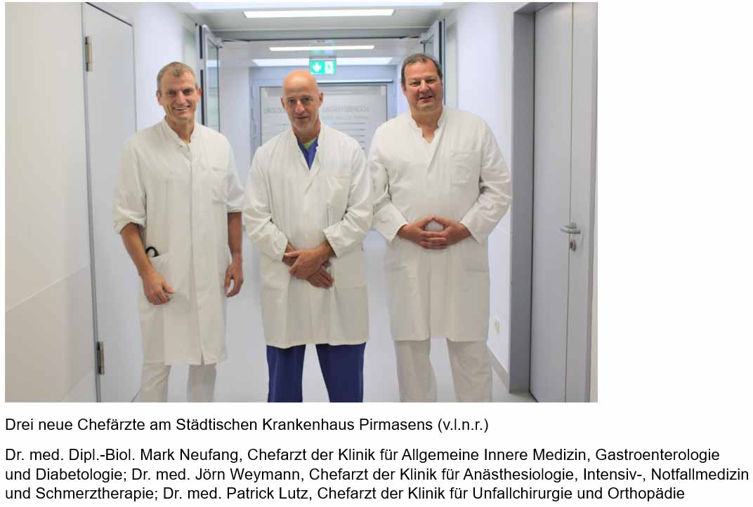

[ Download unter https://ars-pr.de/presse/20230801_khp ]

Weitere Informationen Presse-Ansprechpartner
Städtisches Krankenhaus Pirmasens gGmbH ars publicandi GmbH
Geschäftsführer Dipl.-Ökonom Martin Forster Martina Overmann
Pettenkoferstraße 22 Schulstraße 28
D-66955 Pirmasens D-66976 Rodalben
Telefon: +49 6331 714-0 Telefon: +49 6331 5543-13
Telefax: +49 6331 714-1023 Telefax: +49 6331 5543-43
geschaeftsleitung@kh-pirmasens.de MOvermann@ars-pr.de
https://kh-pirmasens.de https://ars-pr.de

